***Unidad 1***

* Comunicaciones, conceptos.
* Multiplexación
* atenuación y ruido
* Protocolos – modelo OSI 2021

(PARTE 2- PAG 14)

* Redes de Computadoras Arquitecturas
* Tipos de Conexión Redes Convergentes
* Topología Lógica y Física
* Clasificación de Redes

TP 1 (PAG 27)

# Paquete



* IP Basica como una red sin conexiones
* Una red IP Networking hace más fácil el escalamiento
* Servicios y aplicaciones no estáticamente vinculadas con la infraestructura de la red
  + - Mantiene la complejidad fuera del nucleo de la red
    - Permite la rápido creación de nuevos servicios
  + Diseñada para compartir información
* Permiso para decisiones autónomas mediante nodos de red procesando cada paquete
  + - * Los paquetes transportan globalmente direcciones con sentido
      * Procesamiento distribuido a través de toda la red
      * Provee redundacía, mejora la escalabilidad

A

D

C

B

# Canal. Medios de Acceso Compartido

* **Esquema Estático**: Utilización de la Multiplexación para dividir el ancho de banda en porciones de frecuencia o tiempo (Control Centralizado).
* **Esquema Dinámico**: Detectamos si el canal esta en uso verificando la existencia de una portadora en el canal (Control Distribuido).

***Multiplexación***

**1**

**2**

**3**

**Canal**

**1**

**2**

**3**

**Canal**

**1**

**2**

**3**

**Canal**

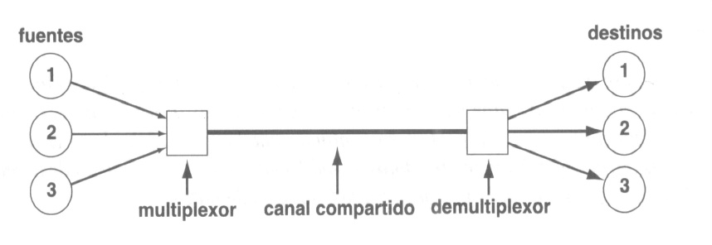

* Repartir un único canal de comunicaciones de una determinada capacidad en subcanales de entrada de capacidades.
* La suma de las capacidades no puede superar la salida del elemento multiplexor (Hardware).
* La repartición de canal es transparente a:
  + Los datos
  + Los Códigos y Procedimientos

# Multiplexación. Técnicas Analógicas

* División de Frecuencias (FDM)
* División de Tiempos (TDM)
* División de Tiempo Estadístico (STDM)

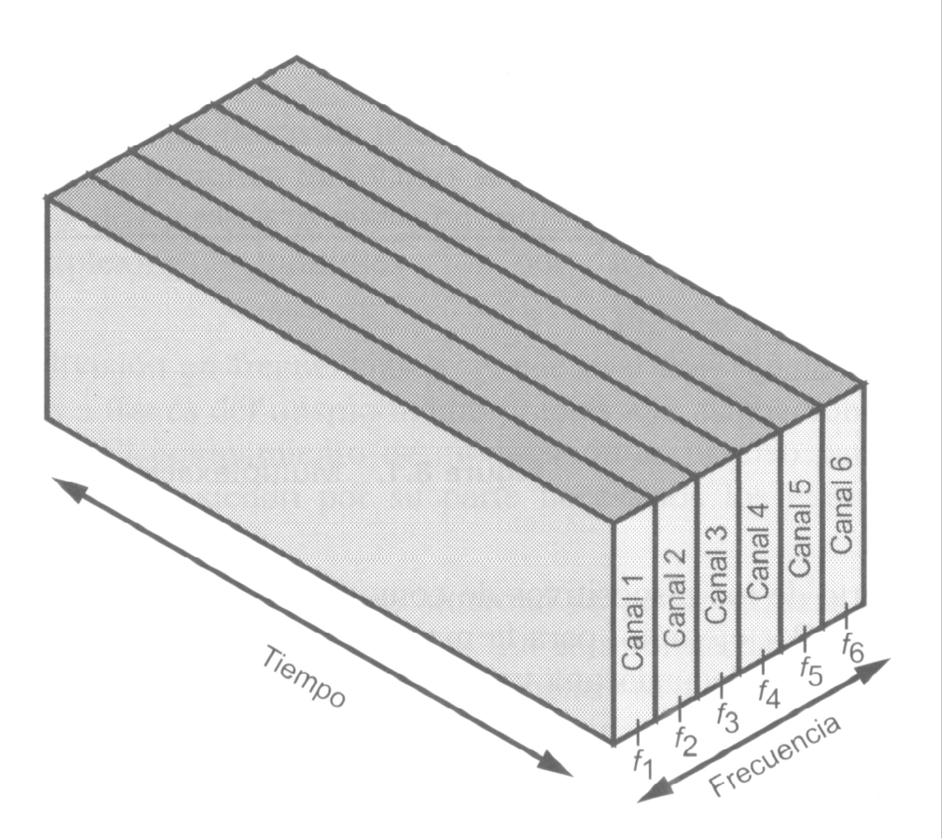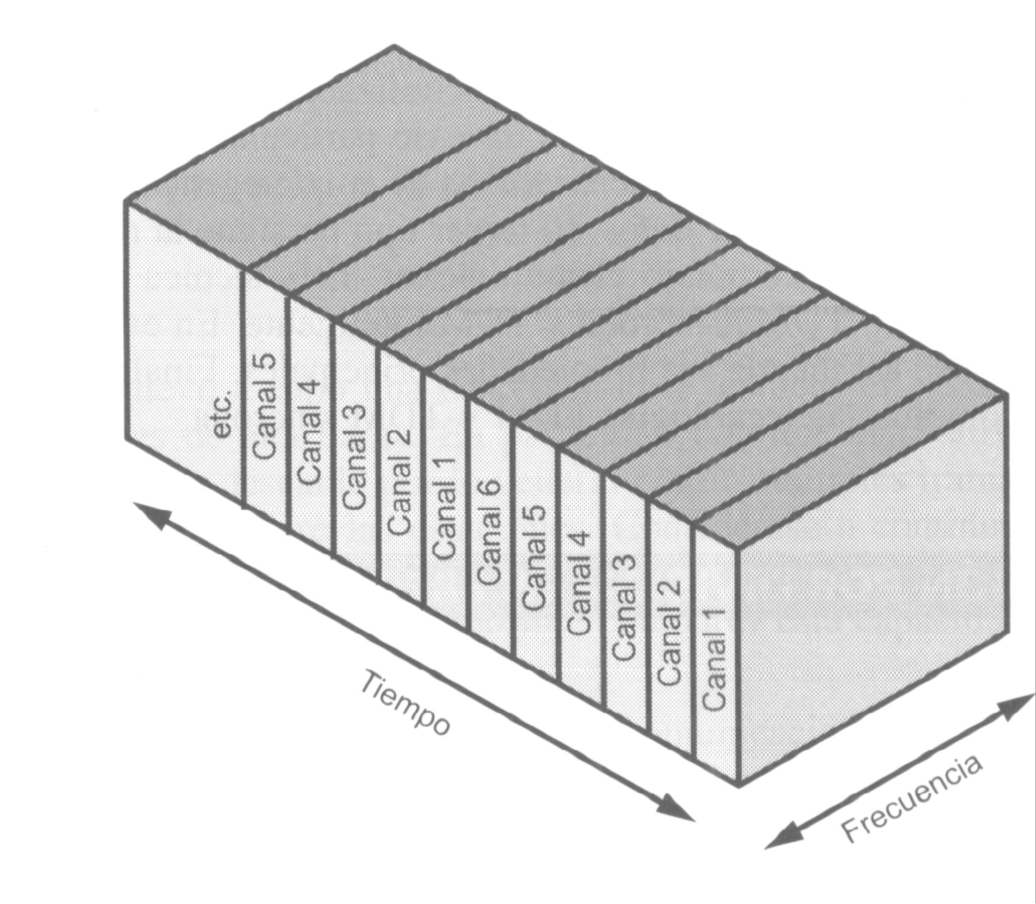

# Multiplexación. Técnicas Digitales

* Pulsos Codificados (PDM)
  + Técnica Digital que aplica Múltiplex ación por División de Tiempos.
  + Las principales Portadoras WAN utilizan esta Técnica (PDH, xDSL, Etc)

# Medios de Acceso Compartido Aloha

* Protocolo de Transmisión de Datos desarrollado para compartir un único Canal de Radiofrecuencia.
* Desarrollado en los años 70 e Hawaii
* Se basa en un Sistema de Contienda para que usuarios múltiples utilicen el canal.
* Principio Detección de portadora y Retardo.

# Compartición del canal. Sistema distribuido de coordinación (CSMA)

* Mecanismo de Control de Transmisión.
* Detección de Portadora en redes Multiacceso
  + La computadora Verifica si Hay Señales Portadoras (Eter en Reposo -Medio Sin Uso)
  + La Computadora Transmite Paquetes.
* Si hay Transmisión al mismo tiempo se producen las :
  + COLISION (Interferencia de 2 Señales)

# Compartición del canal. Sistema distribuido de coordinación (CSMA/CD)

* Solución de las colisiones 🢂 Sistema distribuido de coordinación y detección de colisiones (CSMA/CD).
* Después de una colisión existe un retardo aleatorio menor que a un tiempo D, si vuele a haber colisiones el retardo para los emisores serán menores a 2D.

# Compartición del canal. Sistema distribuido de coordinación. (CSMA/CA)

* Solución de las colisiones🢂 Sistema distribuido de coordinación y Prevención de colisiones (CSMA/CA).
* Utilizado por el Protocolo LOCAL-TALK (Macintosh).
* Mensaje Corto para reserva de medio ante de transmitir.
* Reservado el canal, el resto de las computadoras se abstiene de transmitir.

# Token Passing – Características

* Opera en un solo medio compartido.
* El permiso de Acceso se hace a través de un ¨Pase de Ficha¨.
* El transmisor que tiene la ficha tiene el control completo de la red.
* Para la solicitud de la ficha envían un mensaje Corto.

# Token Passing

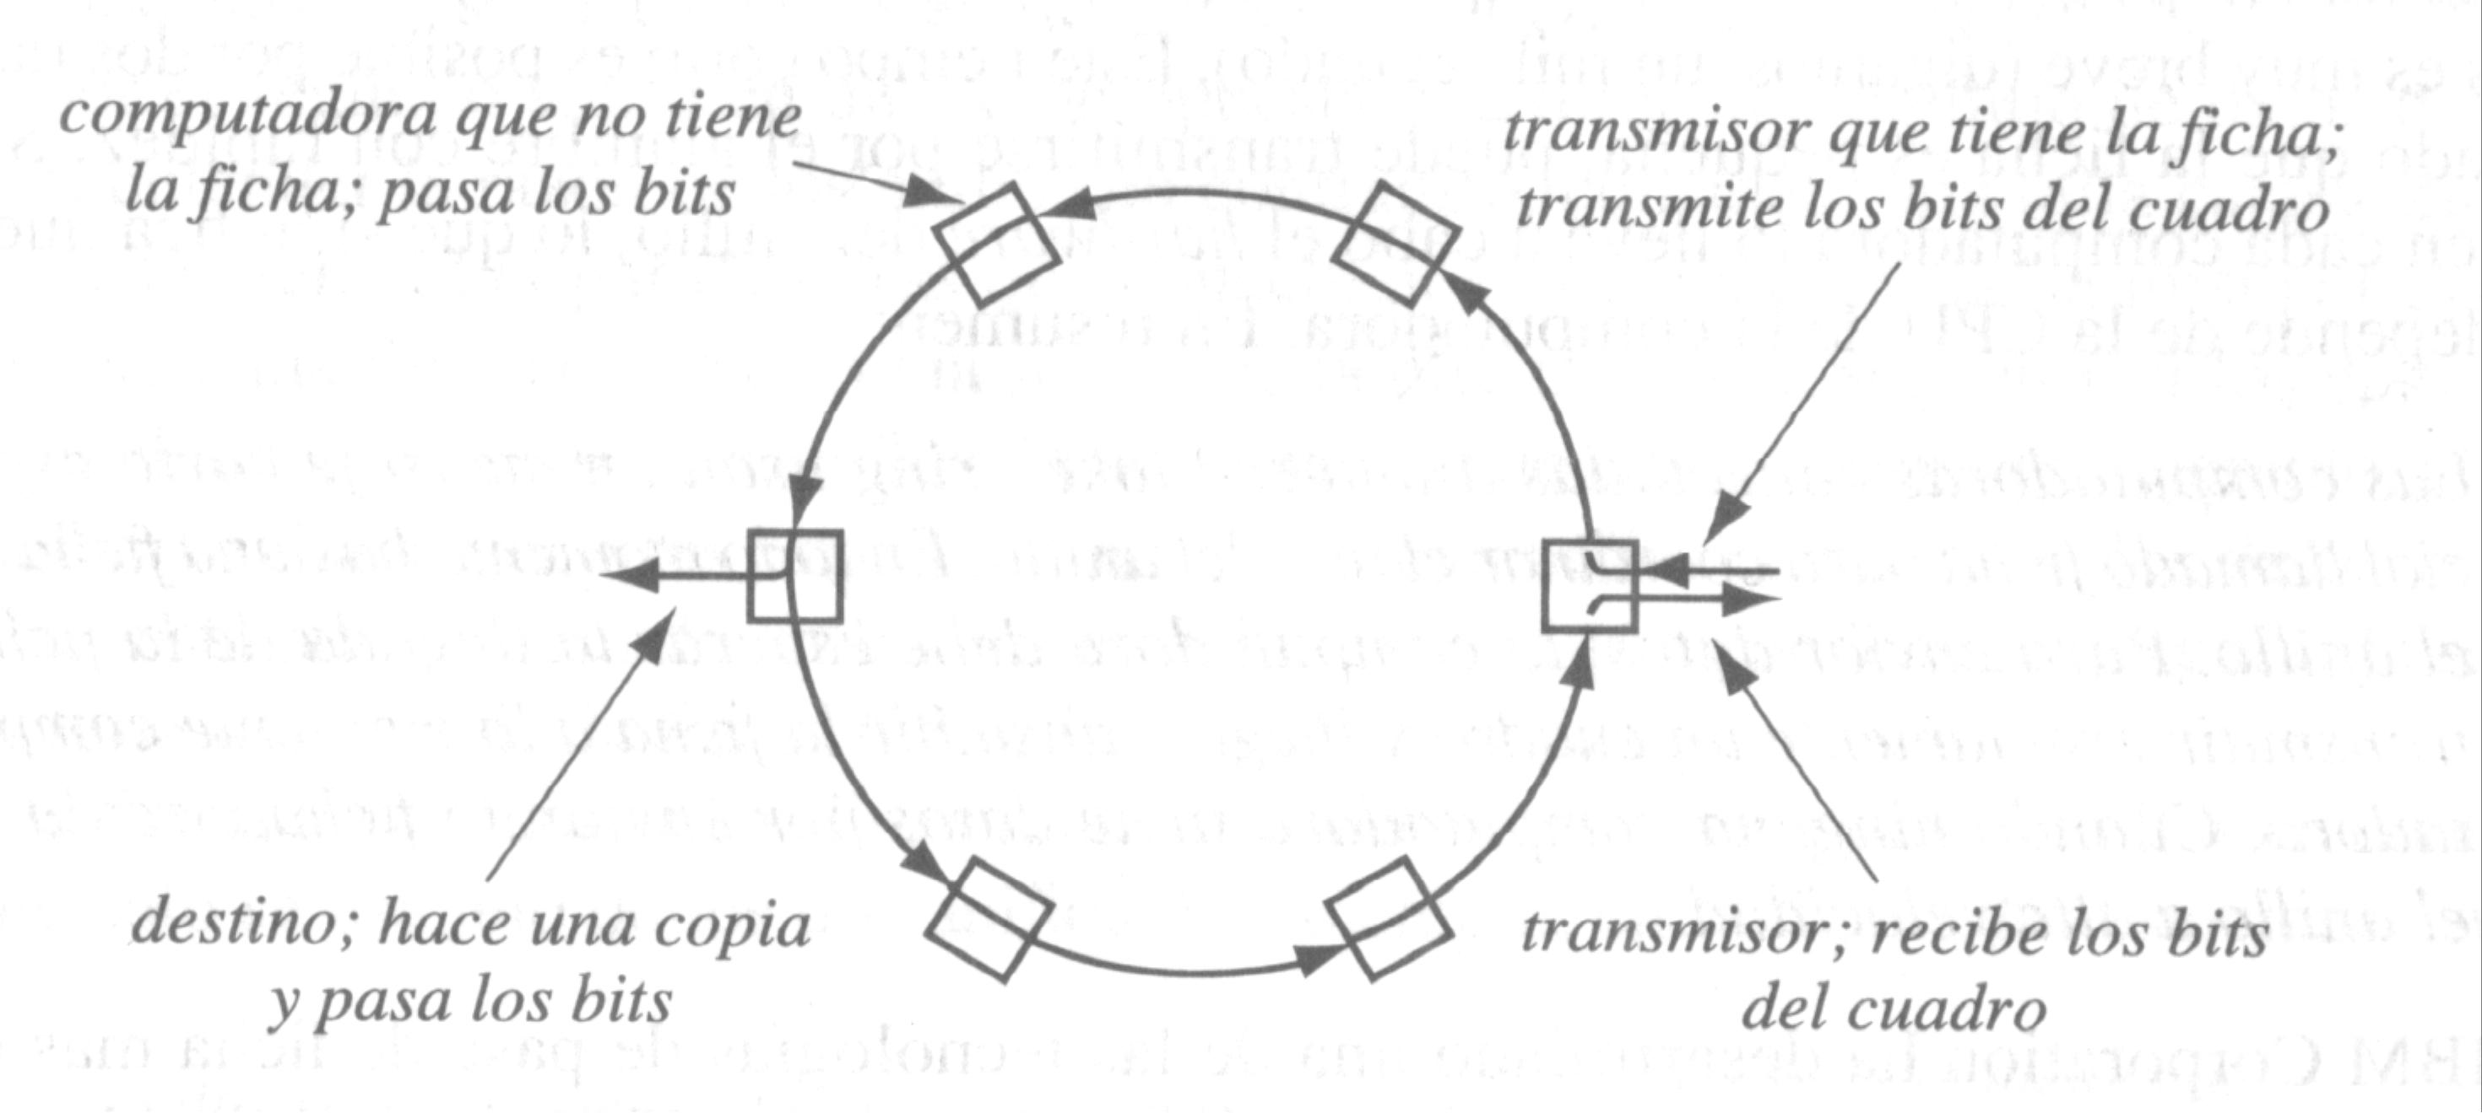

# Perturbaciones en la Transmisión

* Distorsión por atenuación.
* Distorsión por retardo.
* Ruido

# Perturbaciones en la Transmisión



# Perturbaciones en la Transmisión. Atenuación.

* Es la Pérdida de Energía conforme la señal se propaga hacia su destino
* En medios guiados se expresa en Decibeles por unidad de longitud
* En medios no guiados, es una función compleja de la distancia y depende de las condiciones atmosféricas
* Se mide en decibeles (Relación de Potencias, Tensiones o Corrientes)

# Distorsión. Retardo

Retardo

# Ruido

* Es variable en el tiempo en forma aleatoria y esta originado por eventos externos / internos al sistema de comunicaciones.
  + Ruido Endógeno : Variables propias Incontrolables
  + Ruido Exógeno : Ruido de elementos externo que se acoplan al mismo.
* *Blanco o Gausiano*
* *Impulsivo*
* *Íntermodulación*
* *Diafonía*
* *Ruido de Línea*
* *Gran Ancho de Banda y Continuo.*
* *Intervalos regulares y de Corta duración (Rayo)*
* *Distorsión de Señales senoidales.*
* *Acoplamiento de Señales, baterías e impedancias (Filtros).*
* *Líneas eléctricas propias y transformadores.*

# CRC-Cyclic Redundancy Code

Conjunto de números que se calculan (generalmente por medio del hardware) que tienen mayor capacidad de detección de errores en la transmisión.

***Bloque de datos a transmitir***

***soh***

***eot***

***CRC***

# Protocolos

* Conjunto de reglas que gobierna el intercambio de datos entre dos entidades.
* Formato, acuerdo o procedimiento utilizado para la transmisión de información (Procedimientos Normalizados).
* Son Asumidos por los equipos terminales de datos para poder intercambiar información y entenderse unos con otros.

# Protocolos – Elementos

* **Síntesis:** Aspectos tales como el formato de datos, codificación y niveles de señal.
* **Semántica:** Información de control para coordinar y manejar los potenciales errores.
* **Temporización:** Coordinación en la velocidad y el orden secuencial de la información.

# Protocolos. Tipos

* Para comunicaciones Sincrónicas
* Para comunicaciones Asincrónicas

# Protocolos – Características

* Directo - Indirecto
* Monolítico- Estructurado
* Simétrico Asimétrico
* Normalizado No normalizado

**Protocolo directo**: Es aquel en que los sistemas comparten una línea punto a punto y se comunican directamente, sin intervención de otros agentes.

**Protocolo indirecto**: En este caso los sistemas se conectan a través de una red conmutada o agente activo. Aquí no es posible la aplicación del protocolo directo, y ambos extremos dependen del funcionamiento de otras entidades y/o redes para su intercambio de datos.

**Protocolo monolítico**: En este tipo de protocolo, un solo módulo o subsistema tiene a cargo toda la tarea de la comunicación. Una modificación en cualquiera de los detalles implica que toda la aplicación debería modificarse, con el inconveniente de recompilar o, lo que es peor, que se produzcan errores difíciles de localizar.

**Protocolo** **estructurado**: Al contrario que en la definición anterior, un protocolo estructurado se compone de varios protocolos más simples, organizados jerárquicamente o en capas, donde las entidades de nivel superior ofrecen servicios a las de nivel inferior para llevar a cabo el proceso de comunicación.

**Protocolo** **simétrico**: Involucra entidades pares (o sea, misma lógica y jerarquía).

**Protocolo** **asimétrico**: la asimetría es consecuencia de buscar la sencillez en una de las entidades, o debido a la naturaleza del intercambio (por ejemplo, un proceso cliente-servidor)

**Protocolo** **normalizado**: Es aquel que permite ser utilizado en muchas implementaciones diferentes, lo cual facilita la interoperatividad entre equipos de diferentes fabricantes.

**Protocolo** **no** **normalizado**: Está diseñado para una situación o equipo específicos.

# Protocolos. Tareas.

* Establecer el canal de comunicaciones en caso de ser conmutado.
* Establecer la transmisión (Modo de Control).
* Efectuar la Transmisión (Modo Información).
* Verificar la transmisión.
* Fin de la transmisión.
* Corte del canal.

# Protocolos. Funciones.

* Segmentación y Ensamblado
* Encapsulamiento
* Control de conexión
* Entrega en orden
* Control de flujo
* Control y detección de errores
* Direccionamiento

Las funciones de un protocolo pueden agruparse en varias categorías:

**Segmentación y Ensamblado:** en el intercambio de información puede necesitarse o resultar más conveniente dividir los datos en bloques de tamaño menor antes de transmitirlos, para luego ensamblarse nuevamente en el destino.

**Encapsulamiento:** es el proceso de agregar información de control a los datos, como puede ser la suma de comprobación para la detección de errores.

**Control de conexión:** algunos protocolos utilizan la transferencia de datos “no orientada a conexión”, donde cada paquete de datos es tratado independiente de los demás, y otros utilizan la “orientada a conexión”, en donde se dan las fases de establecimiento de la conexión, transferencia de datos y finalización de la misma.

**Entrega en orden:** los protocolos que utilizan esta función se aseguran que los datos son recibidos en el mismo orden en que fueron enviados.

**Control de flujo:** es una función realizada por la entidad receptora para limitar la velocidad o cantidad de datos que envía la entidad emisora.

**Control y detección de errores:** comprende el uso de técnicas para gestionar las pérdidas o errores de datos.

**Direccionamiento:** las funciones de direccionamiento abarcan un gran número de cuestiones, como el nivel de direccionamiento, su ámbito, los identificadores de conexión y su modo.

# Familia de Protocolos

* Necesidad de dividir el problema de la comunicación en partes:
* La División del Software aumenta la flexibilidad porque permite el uso de subgrupos de protocolos de acuerdo con la necesidad.
* Diseño Global en conjuntos operativos llamados grupos o familias

# Protocolos. Estándares de Redes.

* Son Aquellas Normas Acordadas para poder producir la unificación de criterios entre los fabricantes de productos para redes de comunicaciones y telemáticas.
* La unificación o estandarización de criterios tiene como fin la interconexión de dichas redes.

# Protocolos. Modelo de Capas OSI (1984)

* Reunir las Funciones Similares en un mismo nivel.
* Separar las funciones que son decididamente diferentes en el proceso o la tecnología aplicada.
* Evitar que un exceso de niveles complique la descripción o integración técnica de las Funciones.

# Protocolos. Modelo de Capas OSI

* Proceso de comunicación dividido en partes fácilmente manejables.
* Cambio de una capa no afecta a las restantes
* Intercambio de mensajes entre capas con procedimientos preestablecidos.
* Pila de protocolos.

# Protocolos. Modelo de Capas OSI

OSI: (Open System Interconnection) 🢡 7 Capas

* Las más bajas encargadas de la transmisión en la red
* las más altas de la transmisión entre los hosts
* A grandes rasgos:
  + - Equipos de red mirarán las capas inferiores.
    - Hosts miran las capas superiores.

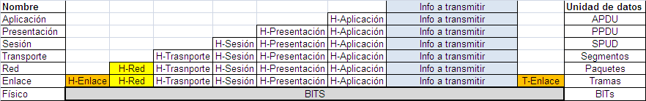

# Modelo de Capas OSI. Open Systems Interconnection. Reference Model.

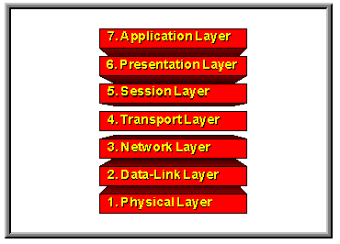

# Pilas - Software en capas

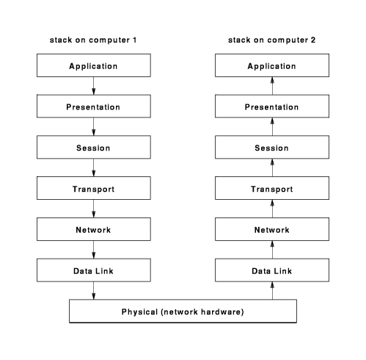

# Capa física (Phisical Layer)

* Hardware de Red Básico.
* Características mecánica, eléctricas y funcionales de las líneas entre terminales.
* Ej : Medios de Enlace, Cables , Ondas , microondas, Fibras Ópticas , Especificación RS - 232, RS-422, Etc.
* Se definen: Los niveles de tensión, Tipos de interfaces, Estándares de cables, Distancias máximas, Velocidades máximas, codificación

|  |  |  |  |  |
| --- | --- | --- | --- | --- |
| **Tecnología** | **Velocidad** | **Tipo de cable** | **Distancia Max** | **Topología \*** |
| 10BaseT | 10 Mbps | Par Trensado | 100 mts | Hub o Switch |
| 10BaseF | 10 Mbps | Fibra óptica | 2000 mts | Hub o Switch |
| 100BaseTx | 100 Mbps | Par Trensado  (Cat 5) | 100 mts | Hub o Switch |
| 100BaseFx | 100 Mbps | Fibra óptica  (multimodo) | 2000 mts | Switch |
| 1000BaseT | 1000 Mbps | Par Trensado  (Cat 5 ó 6) | 100 mts | Switch |
| 1000BaseSx | 1000 Mbps | Fibra óptica (multimodo) | 550 mts | Switch |
| 1000BaseLx | 1000 Mbps | Fibra óptica  (multi/mono-modo) | 550 mts / 5000 mts | Switch |

# Capa enlace (Data-link Layer)

* Describe la manera de organizar los cuadros y como llegarán a su red.
* Da formato a la información para convertirlo en Trama de datos o Paquete.
* Ej : Dentro de un paquete los campos indicador de inicio, origen, destino, indicador de fin, etc

# Capa Red (Network Layer)

* Opera sobre los encaminadores para realizar el enrutamiento de los paquetes para que lleguen a los nodos finales.
* El enrutamiento permite intercambiar los paquetes de un segmento de red a otro.
* Controla en Direccionamiento en las comunicaciones y envío de mensajes a su destino entre terminales a sus destinos.

# Capa Transporte (Transport Layer)

* Divide al mensaje en fragmentos y otorga un orden de manera tal que lleguen a destino.
* Ensambla el mensaje en el destino con el orden correcto de sus fragmentos
* Entrega los mensajes de proceso de una computadora al proceso correspondiente de la computadora destino.
* Detecta errores (Control de Calidad)

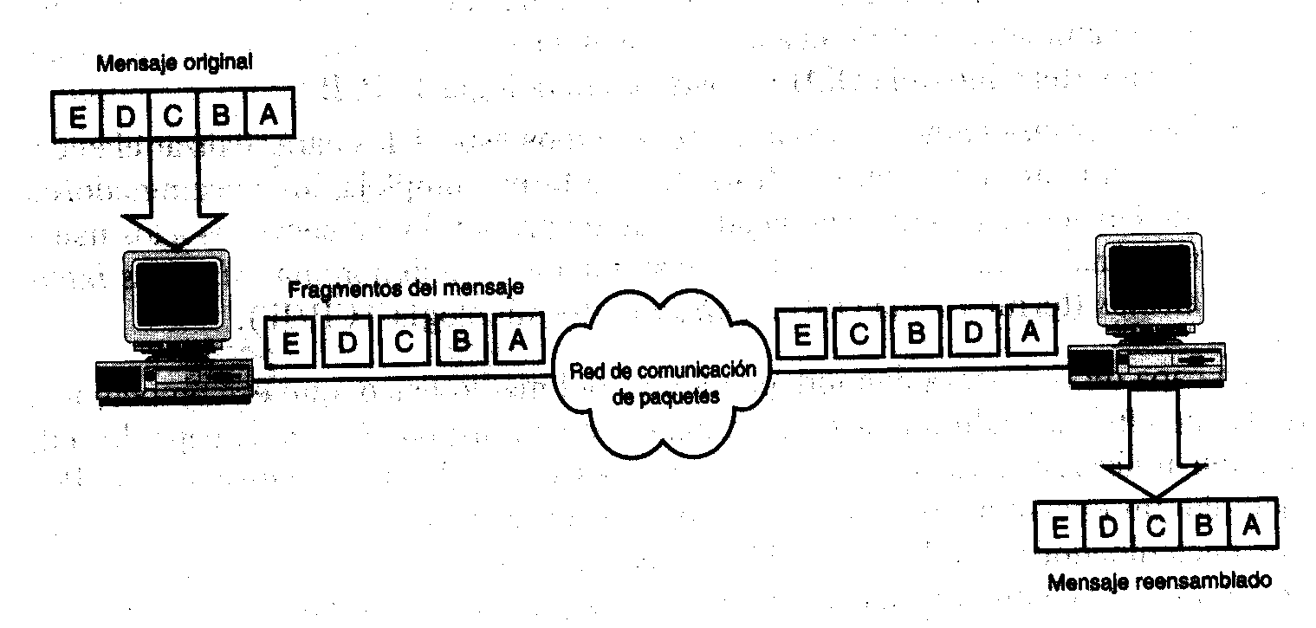

# Capa Sesión (Session Layer)

* Proporciona un intercambio estructurado y lógico de los mensajes entre puntos de una red.
* Establece el dialogo entre nodos que acuerdan intercambiar datos.
* Se especifican los detalles de seguridad entre nodos (Ej : Validación de Passwords)

# Capa Sesión (Session Layer). Fases

* Establecimiento de la conexión
* Transferencia de datos
* Liberación de la conexión

# Capa Presentación (Presentation Layer)

* Especifica la manera de representar los datos
* Traduce datos de un formato a otro (EJ: Traducir un formato EBCDIC a ASCII)
* Encriptación/Desencriptación de Datos
* Compresión/Descompresión de datos

# Capa Aplicación (Application Layer)

* Brinda los servicios utilizados por las aplicaciones para que los usuarios se comuniquen a través de la red.
* Ejemplos de Servicios:
  + - Transporte de Correo Electrónico
    - Acceso a Archivos Remotos
    - Ejecución de tareas remotas
    - Directorios

# Administración de la red. Cabeceras múltiples anidadas

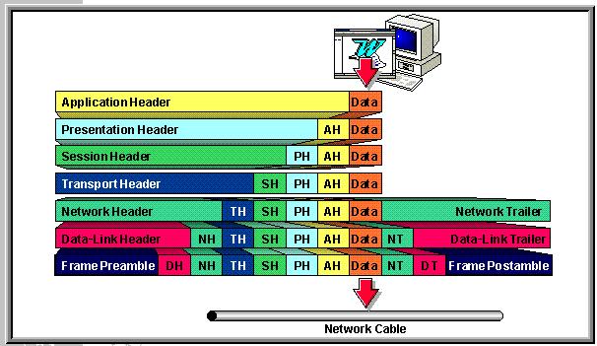

# Protocolos - Dispositivos -Puente

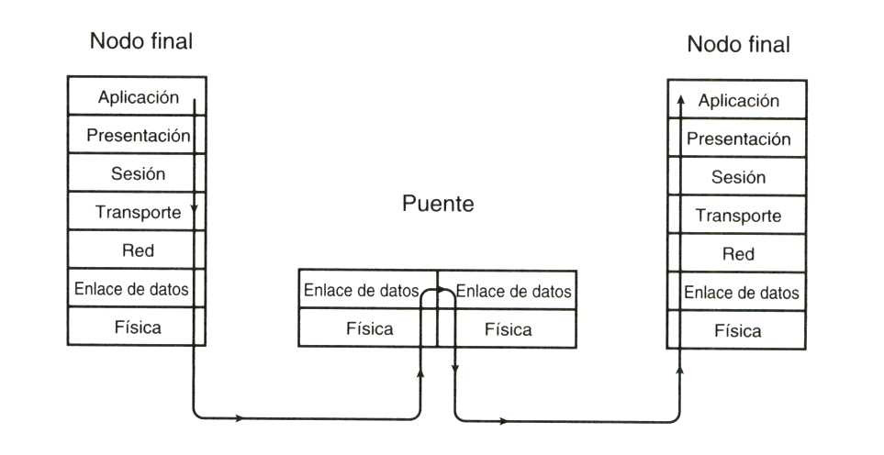

# Protocolos - Dispositivos -Encaminador

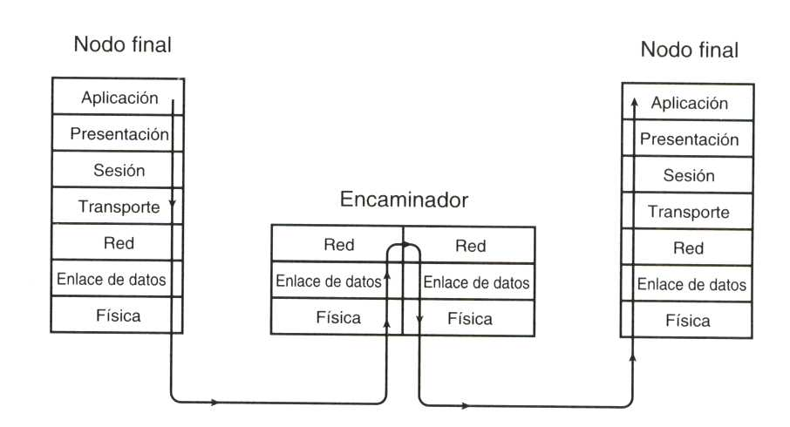

# Protocolos – Dispositivos



# SNA. System Network Arquitecture

* Esquema Corporativo orientado al procesamiento distribuido y a la administración de las comunicaciones.
* Conjunto común de Estándares de interconexión para una familia de productos de Hardware y de Software para que se comuniquen.
* Introducido por IBM en el año 1974

# SNA System Network Arquitecture. Objetivos

* Proveer un mecanismo de distribución de funciones, que mueva algunas de las tareas del computador central hacia los periféricos del Sistema y los equipos remotos.
* Conectar diferentes tipos de Equipos bajo un mismo protocolo.
* Flexibilidad en la configuración, para que pueda cambiar fácilmente un dispositivo en la Red.

# SNA. System Network Arquitecture



* *7)Aplicación*
* *6)Sesión*
* *5)Control de Flujo*
* *4)Control de Transacción*
* *3)Control de Ruta*
* *2)Enlace*
* *1)Físico*

# Protocolos y Estándares de la industria

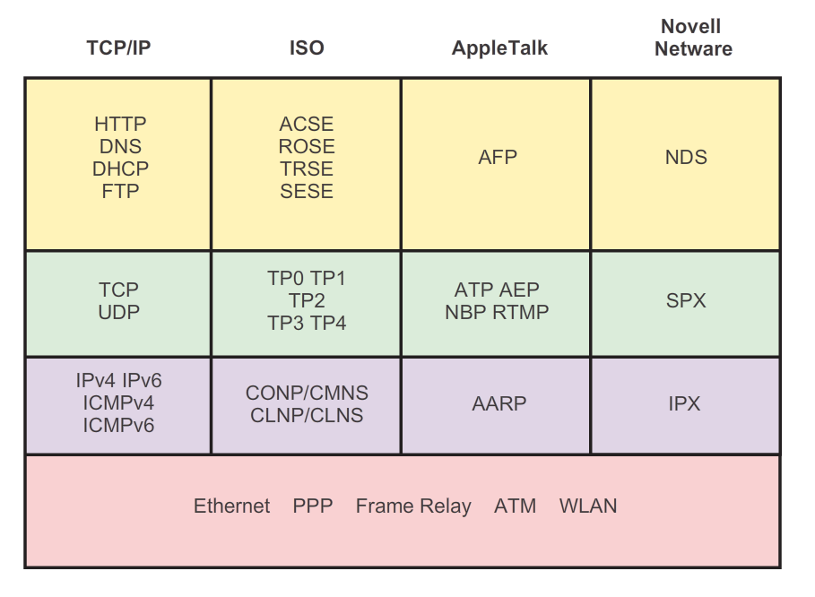

# Modelo jerárquico Cisco

**CORE**: Transporte de alta velocidad, elevada confiabilidad, redundancia y baja latencia. Conexiones entre sitios. Switches de alta velocidad. No comprimir, filtrar, encriptar u otras cargas de procesamiento.

**DISTRIBUTION**: Listas de acceso, listas de distribución, sumarización de rutas, enrutamiento de VLANs, políticas de seguridad, filtros, agregación, encripción, compresión y calidad de servicio. Routers de alta velocidad y switches de capa 3.

**ACCESS**: Servicios de acceso remoto, acceso local shared y swítched, filtrado de direcciones MAC y segmentación. Agregación de VPN’s. Switches de acceso.

(SEGUNDA PARTE PPT)

# REDES DE COMPUTADORAS. DEFINICION

* Las redes son sistemas de canales de comunicación que constan de conjunto de elementos denominados "NODOS";que se interconectan de alguna manera.
* Las comunicaciones mediante redes permiten establecer contacto cuando se necesita entre determinados procesadores o terminales que utilizan portadoras comunes u otros medios de comunicación.
* Como todo sistema computarizado su composición es a base de Software y Hardware.

# Comunicaciones en Red. Tareas Discretas

* Reconocer datos
* Dividir los datos en fragmentos manejables.
* Agregar información a cada Fragmento de datos para:
  + - Determinar la Ubicación de los Datos
    - Identificar al receptor

# Comunicaciones en Red. Tareas Discretas

* Agregar Información de:
  + - Sincronización
    - Comprobación de errores
* Poner los datos en la red
* Enviarlos

# Comunicaciones en Red. Arquitectura Cliente – Servidor

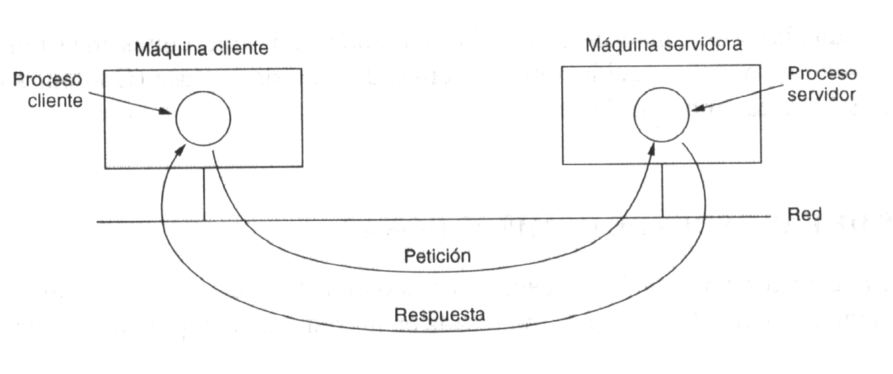

# Comunicaciones en Red. Arquitectura Cloud Computing

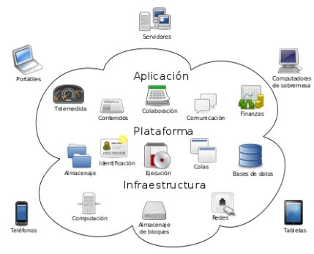

# Redes de Computadoras. Tipos de Conexión

# Conexión Directa (Punto a Punto)

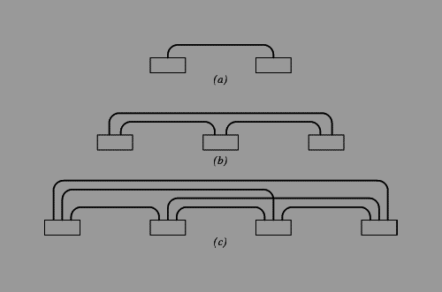

# Conexión Multipunto

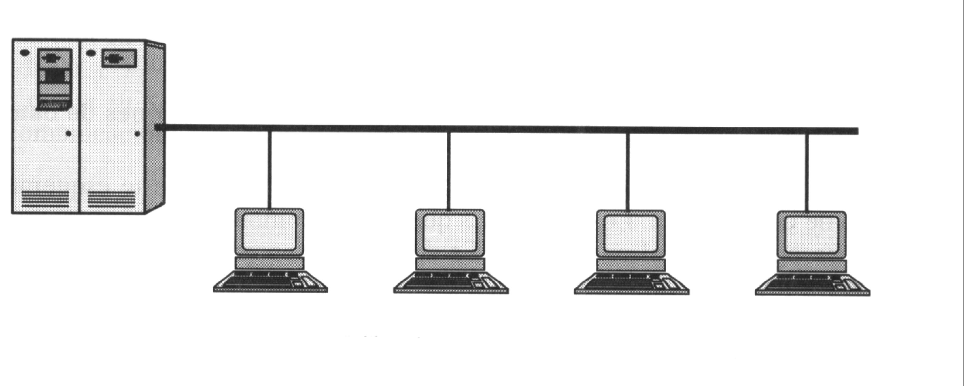

# Canales de Comunicación Compartidos

* Dieron origen a las Redes de Área Local.
* Alternativa a las costosas Conexiones Punto a Punto.
* Medio Compartido al cual se conectan muchas computadoras.
* Se utilizaron inicialmente para cortas distancias y luego para largas.

# Redes Convergentes





* *Las redes convergentes pueden transmitir voz, streams de video, texto y gráficos entre diferentes tipos de dispositivos.*
* *Utilizan el mismo canal de comunicación y la misma estructura de red.*
* *Infraestructura de Red*🢩 *Plataforma Común.*
* *Mismo Conjunto de reglas, acuerdos y estándares de implementación* 🢩*Protocolo.*

Las redes modernas están en constante evolución para satisfacer las demandas de los usuarios. Las primeras redes de datos estaban limitadas a intercambiar información con base en caracteres entre sistemas informáticos conectados. Las redes tradicionales de teléfono, radio y televisión se mantenían separadas de las redes de datos. En el pasado, cada uno de estos servicios necesitaba una red dedicada, con distintos canales de comunicación y diferentes tecnologías para transportar una señal de comunicación específica. Cada servicio tenía su propio conjunto de reglas y estándares para asegurar la comunicación satisfactoria.

Piense en una escuela construida hace cuarenta años. En ese entonces, las aulas contaban con conexiones por cable para la red de datos, la red telefónica y la red de video para los televisores.

Los avances en la tecnología nos permiten consolidar estos tipos de redes diferentes en una plataforma conocida como “red convergente”. A diferencia de las redes dedicadas, las redes convergentes pueden transmitir voz, streams de video, texto y gráficos entre diferentes tipos de dispositivos utilizando el mismo canal de comunicación y la misma estructura de red. Las formas de comunicación anteriormente individuales y diferentes se unieron en una plataforma común. Esta plataforma proporciona accesos a una amplia variedad de métodos de comunicación alternativos y nuevos que permiten a las personas interactuar directamente con otras en forma casi instantánea.

En las redes convergentes, sigue habiendo muchos puntos de contacto y muchos dispositivos especializados, como computadoras personales, teléfonos, televisores y tablet PC, pero hay una infraestructura de red común. Esta infraestructura de red utiliza el mismo conjunto de reglas, acuerdos y estándares de implementación.

# Topología o Forma General

* Término de origen griego, que se refiere al estudio de las formas y que se emplea en el diseño de las redes de comunicaciones.
* Forma en que están conectados los nodos de red.
* Distribución de una red de telecomunicaciones.

# Topología Física

Identifican la ubicación física de los servidores, terminales, dispositivos intermediarios, los puertos configurados y la instalación de los cables.

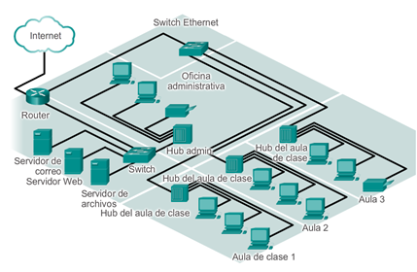

# Topología Lógica

Identifican Servidores, Dispositivos y Terminales con su esquema de direccionamiento IP.

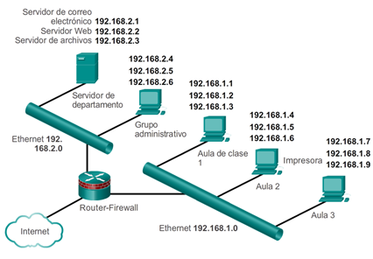

# Topología Física o Forma General. Elementos de la Estructura de Red.

* Nodo (Elemento Activo-Servidor).
* Enlace (Troncal – Usuario).
* Equipo Terminal.



# Backhaul de Comunicaciones

* Backhaul (red de retorno): Conexión de baja, media o alta velocidad que conecta a computadoras u otros equipos de telecomunicaciones encargados de hacer circular la información.
* Conectan redes de datos, redes de telefonía celular y constituyen una estructura fundamental de las redes de comunicación.
* Usado para interconectar redes entre sí utilizando diferentes tipos de tecnologías alambricas o inalámbicas.

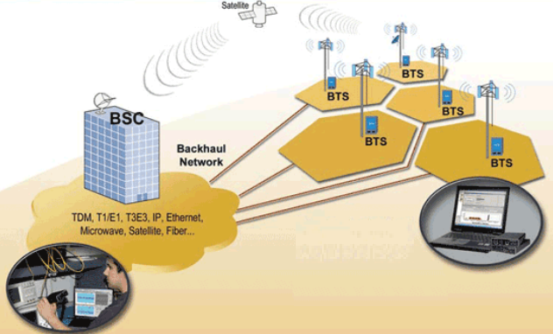

# Clasificación de Redes. Distribución Geográfica

**Distancia entre Procesadores**

**Lugar Geográfico**

**Ejemplo**

**0,1 m**

**Tarjeta de Circuitos**

**Maquina de Flujo de datos**

**1 Mts**

**Sistema**

**Sever -Host**

**10 Mts**

**Cuarto/ambintes**

**PAN – Personal Área Network**

**HAN – Home Área Network**

**LAN – Local Área Network**

**100 Mts**

**Edificio**

**LAN – Local Area Network**

**1 Km**

**Campus**

**LAN – Local Área Network**

**10 Km**

**Ciudad**

**MAN – Metropolitan Área Network**

**100 Km**

**País**

**WAN – Wide Área Network**

**1.000 Km**

**Continente**

**WAN – Wide Área Network**

**10.000 Km**

**Tierra**

**WAN – Wide Área Network**

**Internet**

**Distancia entre Procesadores**

**Lugar Geográfico**

**Ejemplo**

# LAN Local Area Network

* Red de Comunicaciones para Computadoras que sirve a la conexión de usuarios dentro de un área geográficamente limitada.
* Red de Área Local o Red de Computadoras Personales dentro de un área confinada que se compone de Servidores, Estaciones de Trabajo, Sistemas Operativos de Redes y Un Enlace de Comunicaciones.

# PAN Personal Área Network

* Red de Comunicaciones para Terminales que conectan de usuarios dentro de un área muy limitada. (Piso – Habitación).
* Su definición fue resultante de la aplicación de comunicaciones inalámbricas y espectro disperso.
* Bluetooth 🢥 Tecnología que permite la interconexión de los diferentes dispositivos móviles personales.

# HAN Home Área Network

* Red de Comunicaciones Hogareña para Terminales que conectan de usuarios dentro de un área muy limitada. (Piso – Habitaciones o ambientes).
* Su definición fue resultante de la aplicación de comunicaciones inalámbricas y comunicación de empresas que ofrecen servicios de “Triple Play”.

# INTRANET

* LAN o MAN que utiliza las tecnologías de Internet .
* Brindan a los usuarios la capacidad de compartir dinámicamente recursos internos de la misma forma que los usuarios de Internet lo hacen.
* Puede tener o no los Servicios de Internet.
* Una Intranet necesita de:
  + TCP/IP
  + Un Navegador de Web (Clientes)
  + Un servidor de Web (Servidor)

# EXTRANET

* WAN 🢂 Vista desde la Intranet .
* Brindan los servicios de Internet.
* Una Intranet es separada de la Extranet por :
  + - Un Servidor que las separa como Barrera de Seguridad la Intranet de la Extranet.
  + Un Servidor que traduce las direcciones de Intranet a la Extranet (IPV-4).
  + Un Servidor que Entrega los servicios de la Extranet a la Intranet de acuerdo a Políticas de la Organización.

# INTRANET-EXTRANET

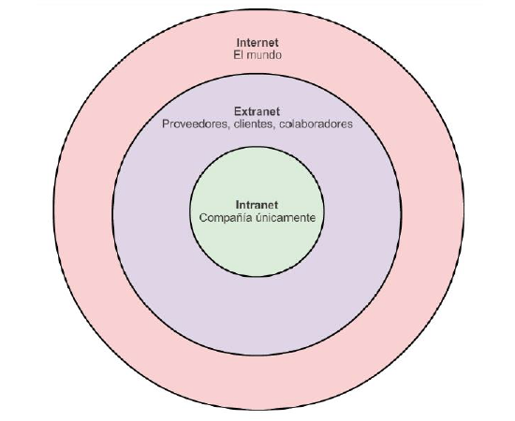

# MAN. Metropolitan Area Network

* Red de Comunicaciones Pública o Privada que cubre un Area Geográfica limitada como una Ciudad, Suburbio o Área Metropolitana.
* Pueden ser la consecuencia de la unión de varias LANs utilizando facilidades de comunicaciones ( Gateways, Bridges, Etc).

# WAN. Wide Area Network

* Red de Comunicaciones Pública o Privada que cubre un Area Geográfica Amplia o Extensa como Estados o Países.
* Pueden ser la consecuencia de la unión de varias MANs utilizando facilidades de comunicaciones .
* Las redes de área amplia típicamente tienen topologías irregulares.

# SAN Storage Área Network

* Red dedicada al almacenamiento de datos.
* Red cuyo propósito primario es la Transferencia de datos entre sistemas computacionales , elementos de almacenamiento y entre elementos de almacenamiento.
* Infraestructura de comunicaciónes que provee conexiones físicas, y una capa de administración que organiza las conexiones, elementos de almacenamiento y sistemas computacionales de modo que la transferencia de los datos sea segura y robusta.

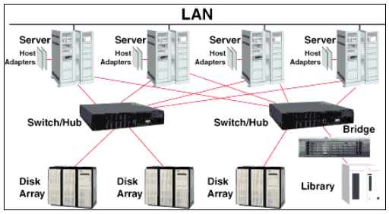

# Topología o Red en BUS

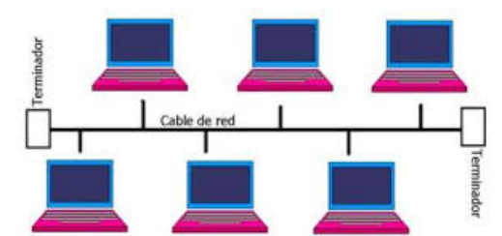

Una Red o topologia en forma de Bus o Canal de difusión es un camino de comunicación bidireccional con puntos de terminación bien definidos. Cuando una estación trasmite, la señal se propaga a ambos lados del emisor hacia todas las estaciones conectadas al Bus hasta llegar a las terminaciones del mismo. Así, cuando una estación trasmite su mensaje alcanza a todas las estaciones, por esto el Bus recibe el nombre de canal de difusión. Otra propiedad interesante es que el Bus actúa como medio pasivo y por lo tanto, en caso de extender la longitud de la red, el mensaje no debe ser regenerado por repetidores (los cuales deben ser muy fiables para mantener el funcionamiento de la red). En este tipo de topología cualquier ruptura en el cable impide la operación normal y es muy difícil de detectar. Por el contrario, el fallo de cualquier nodo no impide que la red siga funcionando normalmente, lo que permite añadir o quitar nodos a la red sin interrumpir su funcionamiento.

# Topología de Canal o Bus. Características

* Todos los equipos están conectados al Canal 🢂 Pasivos.
* La Responsabilidad de la Administración de la Red recae en cada Nodo a través del protocolo empleado.
* Cada Nodo envía datos a la red
* Cada Nodo rescata datos que deben recibir.
* Son altamente confiables pero pueden tener problemas de Colisión de Mensajes 🢂 Cantidad Limitada de máquinas conectadas.
* Se pueden agregar/suprimir estaciones
* La caída de un nodo no produce la caída de la red.
* El corte del canal produce la caída de la Red.

# Ejemplos - Ethernet (Bus)

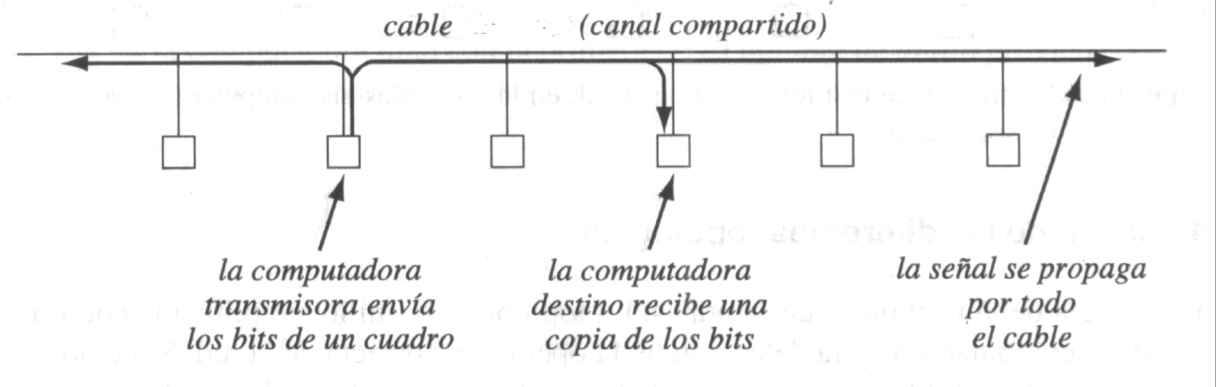

# Ethernet (Bus)- Características

* Las Computadoras Transmiten Paquetes.
* Mientras una transmite las demás esperan.
* Sistema distribuido de coordinación (CSMA).
  + Detección de Portadora de Acceso múltiple.
  + Se transmiten paquetes si no está en uso el Cable.
  + COLISIONES
* Solución de las colisiones🢂 Sistema distribuido de coordinación y detección de colisiones (CSMA/CD)
* Después de una colisión existe un retardo aleatorio menor que a un tiempo D, si vuele a haber colisiones el retardo para los emisores serán menores a 2D

# Ethernet Grueso

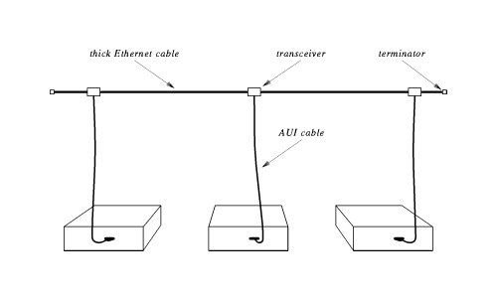

# Ethernet Fino

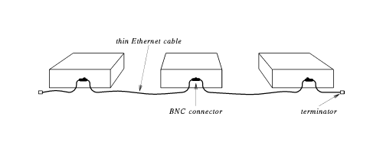

# Topología o Red en Estrella

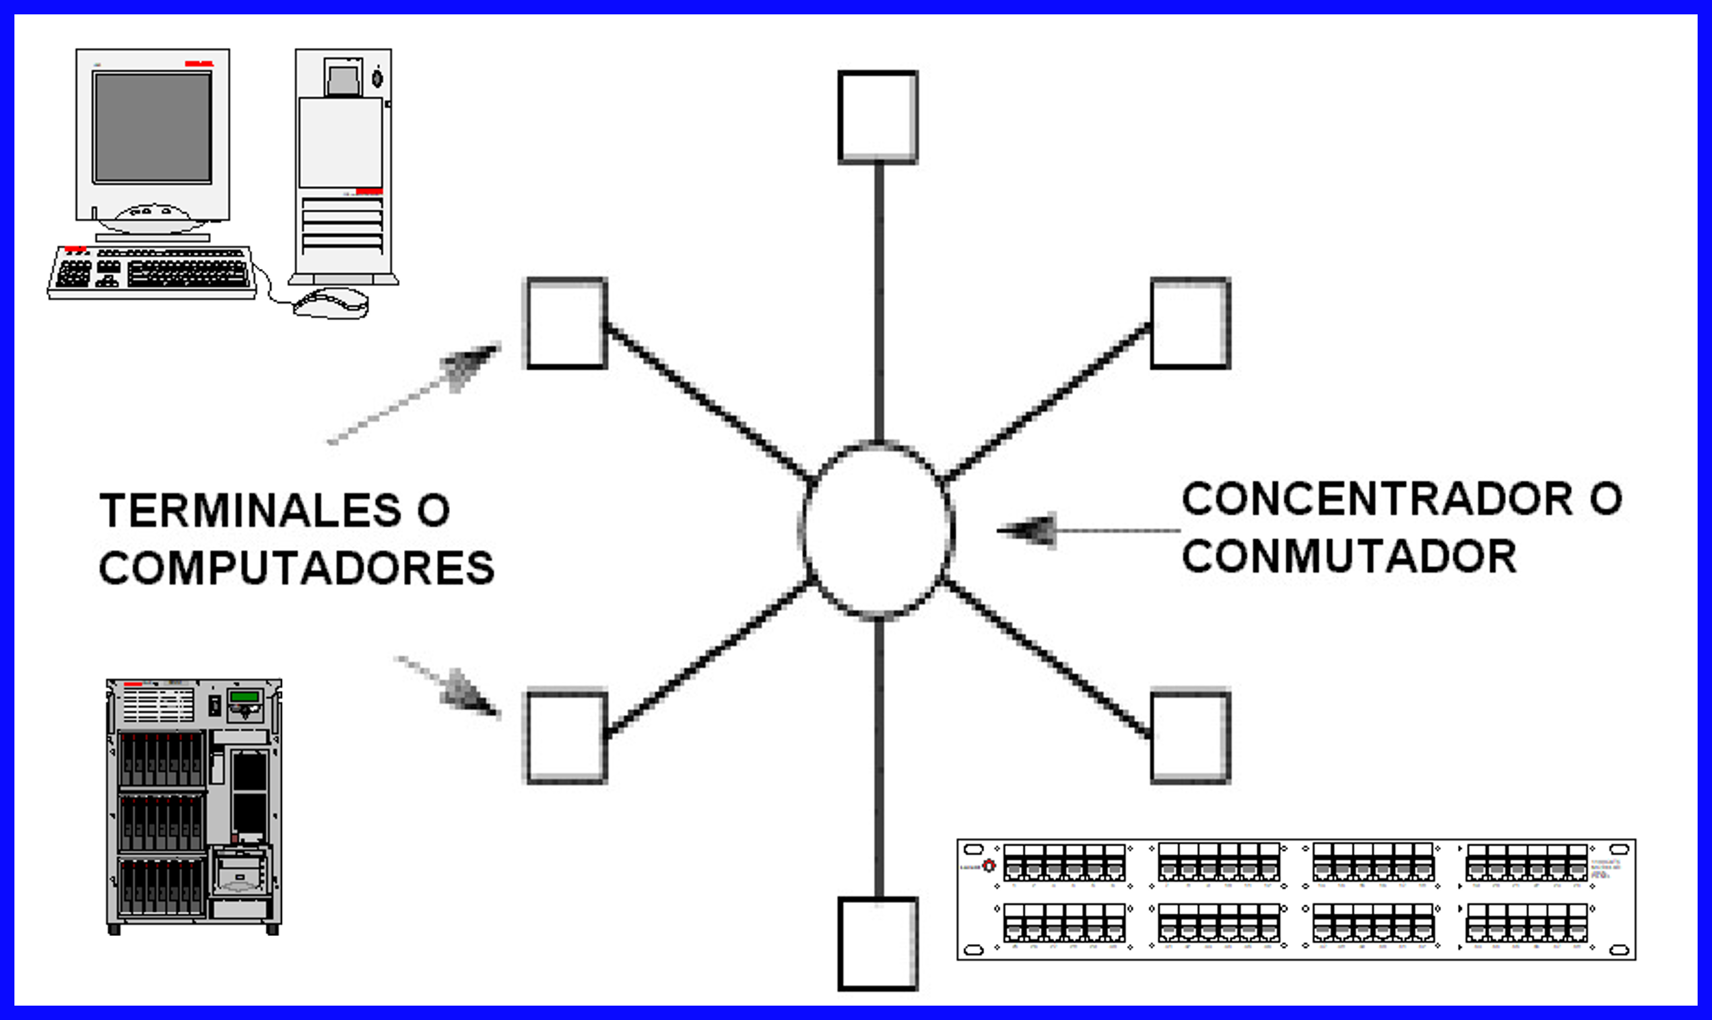

# Topología de Estrella. Características

* Centrales Privadas de Comunicaciones de Datos ( Datos, Voz) (PBX) .
* Mucha Distancia🢂 No es Conveniente
* Server/Nodo Central – Elemento Activo.
* Server 🢂 Controla Flujo de Información
* Server/ Elemento Activo 🢂 influyen directamente en el tamaño de la Red.
* Sin el Computador Central/ Elemento Activo 🢂 la Red no funciona.
* El Server puede tener otro Computador como Procesador de Comunicaciones Dedicado. (FRONT-END).

# Topología de Estrella. Desventajas

* Server/ Elemento Activo 🢂 influyen directamente en el tamaño de la Red y en el Rendimiento.
* Elemento Activo 🢂 Difusión - Conmutación
* Orden de Acceso/Prioridad de uso de Servicios de la Red - Selectivo de acuerdo al Sistema Operativo – Sondeo.

# Ethernet Par Trenzado

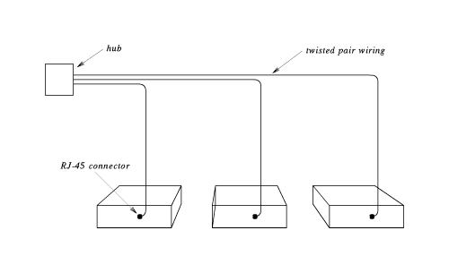

Elemento Activo

emento Activo

Multipar UTP - STP

Conector RJ-45

# Topología o Red en Anillo

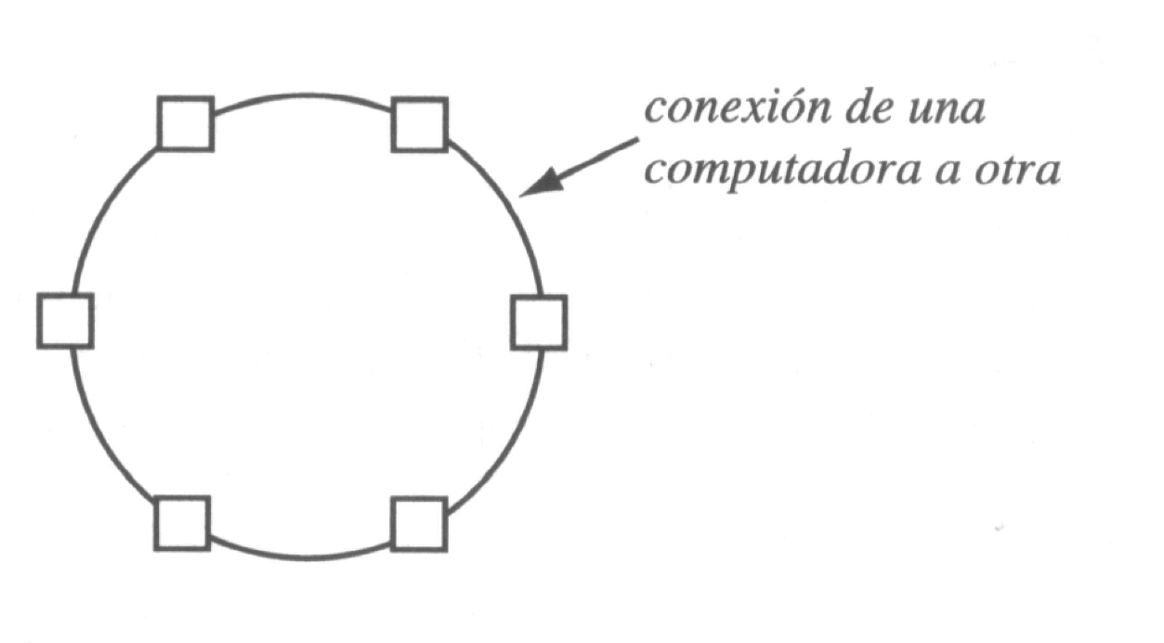

# Topología o Red en Anillo. Clasificación

* Anillo con control centralizado
* Anillo con control distribuido

# Topología o Red en Anillo. Control Distribuido

* Cada **Nodo** está conectado a dos solamente
* Con un solo anillo, un nodo se detiene y toda la red deja de funcionar
* Con un solo anillo, Los datos tienen un solo sentido de movimiento
* Los paquetes salen a la red con la dirección del destinatario

# Ejemplos - Token Ring (IBM)

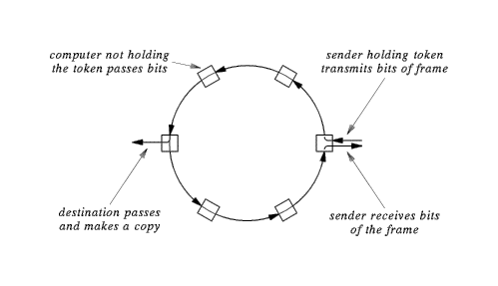

# Token Ring – Características

* Opera en un solo medio compartido
* El permiso de Acceso se hace a través de un ¨Pase de Ficha¨.
* El transmisor que tiene la ficha tiene el control completo de la red.
* Para la solicitud de la ficha envían un mensaje Corto.

# Ejemplos – FDDI. (Interconexión de datos distribuidos por fibra)

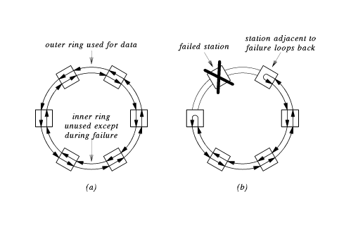

# Topología en Malla

* Configuración apta para ser usada cuando varios nodos deben cubrir una zona geográfica extensa.
* En caso de una interrupción entre nodos , mantener el enlace usando otro camino aumenta disponibilidad.
* Baja eficiencia de los enlaces, debido a la existencia de enlaces redundantes.

# Topologías híbridas

* Se Superan las limitaciones de cada Tipo de Red
  + Incompatibilidad del medio de Transmisión (Tranceivers)
  + Limitación en el número de estaciones
  + Limitación en el alcance de las Redes

# Topología Híbrida - Telefonía

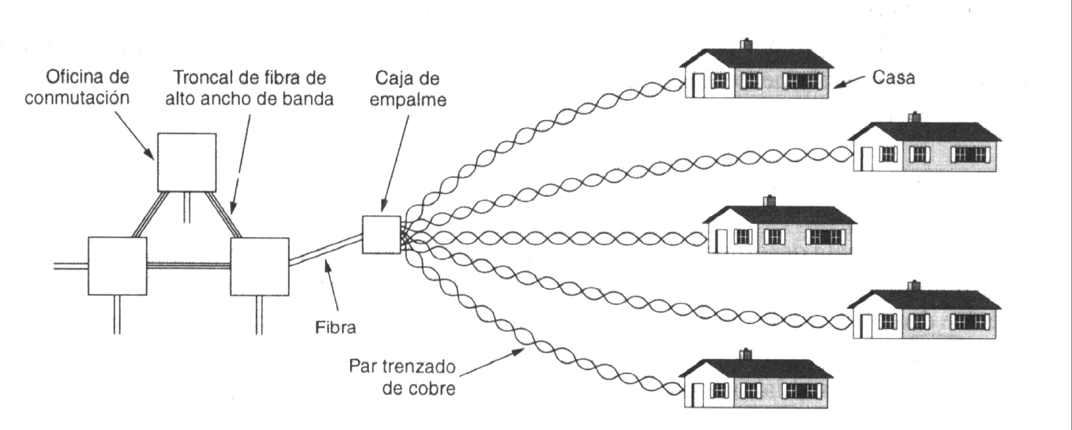

# Cablemodem - Topología Híbrida

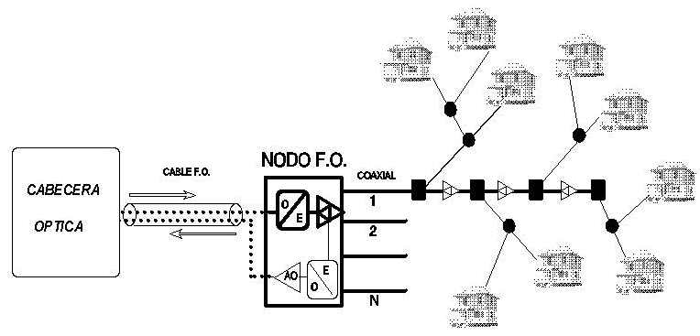

# Esquemas de Cableado - Ventajas

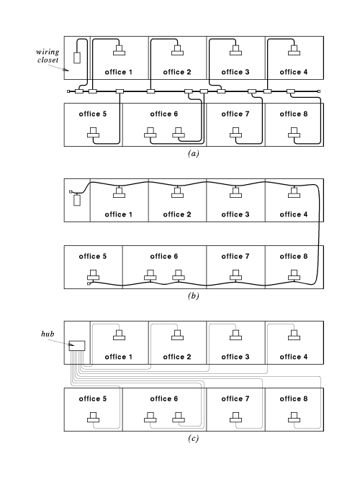

# TP N 1 PARTE 1

**1) El espectro o segmento de frecuencia donde un emisor puede transmitir, acotado por**

**su frecuencia más baja y más alta, que cuanto mayor sea el segmento se aumenta la**

**capacidad de transmisión del canal, por lo tanto, aumenta la velocidad de transmisión**

**de datos. Esta es una medida de datos transmisibles y nos referimos a:**

ANCHO DE BANDA

**2) El número de veces por segundo que puede cambiar una señal portadora de estado**

**(modulación) de la línea y es sinónimo de BAUDS se lo denomina:**

VELOCIDAD DE MODULACION

**3) Los Sistemas de Comunicación a larga distancia envían una señal oscilante-continua**

**(Onda Senoidal), llamada portadora que es modificada por los transmisores; este**

**concepto se aplica para comunicaciones analógicas y digitales y responde a:**

MODULACIÓN

**4) El uso del Concepto de Multiplexación por división de tiempo permite que varios pares**

**fuentes se comuniquen al mismo tiempo con varios pares destino convirtiendo el**

**medio de transmisión en:**

UN CANAL COMPARTIDO

**5) Cuando estamos refiriendo RS 232 podemos decir que corresponde a:**

UNA NORMA SERIE DE COMUNICACIONES ASÍNCRONAS CREADA ORIGINALMENTE PARA DEFINIR LA INTERACCIÓN ENTRE UNA COMPUTADORA Y UN MÓDEM.

**6) La convergencia de conceptos entre telecomunicaciones y el procesamiento de**

**información se lo denomina Teleinformática o Telemática y se lo utiliza para resolver**

**los problemas de:**

AMBAS A Y C (CONECTIVIDAD ENTRE EQUIPOS REMOTOS; COMUNICATIVIDAD ENTRE FUNCIONES DISTRIBUIDAS DE PROCESAMIENTO DE DATOS)

**7) El número de elementos binarios (Bits) que pueden transmitirse por un determinado**

**circuito de datos por segundo y es sinónimo de MBPS se lo denomina:**

VELOCIDAD DE TRANSMISIÓN SERIE

**8) La Transmisión de dos o más señales portadoras al mismo tiempo, pero a diferentes**

**frecuencias dan origen al concepto de:**

MULTIPLEXACIÓN POR DIVISIÓN DE FRECUENCIAS

**9) Dentro de las comunicaciones series asincrónicas y el uso de portadoras, la**

**atenuación de la señal en un medio de comunicación como cables multipar es**

**solucionado con la instalación de:**

AMPLICADOR DE SEÑAL O LAND DRIVER

**10) El Circuito que acepta una portadora modulada y recrea la secuencia de bits usada**

**para modular la portadora se lo denomina:**

MODULADOR

***TP N1 PARTE 2***

**1) El Acuerdo común establecido para que la comunicación se llevara a cabo y para que**

**los diferentes fabricantes o desarrolladores de tecnología se fundamentaran en eso**

**para sus desarrollos y de esa forma garantizan la conectividad y operatividad de las**

**redes de datos se lo denomina:**

ESTÁNDAR DE RED

**2) El uso de El Sistema distribuido de coordinación y control de colisiones (CSMA/CD)**

**evita siempre las colisiones, utilizando la aplicación de un retardo (Ranura) fijo para los**

**que solicitan el uso del canal.**

FALSO

**3) Los códigos Autocorrectores de errores utilizan en la detección / corrección una**

**generación del concepto de paridad dentro de su operatoria.**

VERDADERO

**4) Dentro de las comunicaciones de una red, la unidad de información compuesta por**

**una cantidad de datos pequeña se la denomina:**

PAQUETE

**5) Los Protocolos de Comunicaciones, son un conjunto de programas o pilas de**

**programas que en el Proceso de intercambio de información cumplen con las**

**siguientes funciones:**

TODAS LAS ANTERIORES SON CORRECTAS

**6) El conjunto de programas que componen un formato, acuerdo o procedimiento**

**(Normalizado) utilizado para la transmisión de información se lo denomina:**

PROTOCOLO

**7) Dentro de una comunicación entre un emisor y un receptor, con el envío de una trama**

**binaria nita, el uso del bit de paridad es aplicable a:**

LA DETECCIÓN DE UN ERROR EN LA COMUNICACIÓN CON POSIBILIDAD CONTRARIA.

**8) Cuando se utiliza en un bloque de datos la cifra de comprobación o CRC (Trailer) para**

**detección de errores la información de comprobación es enviada en:**

AL FINAL DENTRO DEL BLOQUE DE DATOS.

**9) La Aplicación de los Modelos de Estándares de Redes en el uso de los Protocolos tiene**

**como n la interconectividad o interconexión entre varias redes:**

VERDADERO

**10) Los errores en la comunicación se producen porque los sistemas de transmisión son**

**susceptibles a interferencias que pueden causar:**

TODAS SON CORRECTAS.

***TP N1 PARTE 3***

**1) Dentro del modelo de capas OSI, la definición del Hardware de Red Básico y las**

**características mecánicas, eléctricas y funcionales de las Líneas entre terminales**

**corresponden a la capa:**

NINGUNA DE LAS ANTERIORES ES CORRECTA

**2) Dentro del modelo de capas OSI, las fases que corresponden a la capa Sesión son:**

AMBAS A, C, Y D

**3) El Estándar de Modelo de Capas OSI, es un modelo que está basado en:**

UN PROCESO DE COMUNICACIONES DIVIDIDO EN PARTES FÁCILMENTE MANEJABLES.

**4) Dentro del modelo de capas OSI, el formato del paquete a transmitir en lo que**

**respecta a los campos que posee se los define en la capa:**

ENLACE

**5) Dentro del modelo de capas OSI, el control de calidad en lo que respecta a detección**

**de errores se realiza en la capa transporte:**

VERDADERO

**6) Las Pilas de Protocolos basado en Modelo Estándar OSI están unidas a través de la**

**Capa Transporte.**

FALSO

**7) Dentro del modelo de capas OSI, la encriptación / desencriptación de datos es una**

**función efectuada dentro de la capa Presentación.**

VERDADERO

**8) Dentro del modelo de capas OSI, el orden de los distintos paquetes que son enviados**

**en un proceso de comunicación se implementa en la capa transporte:**

VERDADERO

**9) Dentro del modelo de capas OSI, el control de la comunicación y envío de mensajes a**

**su destino entre terminales se los realiza en la capa:**

SESIÓN

**10) Las Pilas de Protocolos basado en Modelo Estándar OSI están unidas a través de la**

**Capa Física.**

VERDADERO